Avtor: Jure Mikeln, S52CQ

email: jure04@svet-el.si

Programiranje Quansheng walkie-talkie-ja

Quansheng walkie-talkie (v nadaljevanju QS) je lani postal prava uspešnica. Mnogo je bilo prodanih teh postaj predvsem zato, ker postaja omogoča modifikacije programske opreme (FW).

Povejmo takoj, da je QS zelo enostavna in poceni postaja, ki na vhodu sprejemnika nima praktično nobenih filtrov. Tako bodo močni signali popolnoma zablokirali sprejemnikov vhod in postaja bo v prisotnosti močnih signalov gluha na sprejemu. To lahko praktično preizkusite na hribih, kjer so postavljeni drugi fiksni oddajniki – recimo na Krimu ali Krvavcu. Podoben primer se mi je zgodil, ko sem na Maliču, kjer je tudi oddajnik, poizkusil narediti radijsko zvezo s postajo, ki je bila oddaljena le 20m. Quansheng ni slišal nič, medtem, ko je Radiodity postaja delala normalno. Torej, QS je res enostavna in poceni postaja, od katere ne smete pričakovati preveč.

Je pa videti, da ta spremenjena ugnezdena programska oprema resnično razširja zmogljivosti radia. Čip, ki je osnova radia, BK4819, pokriva frekvenčni območji 18-660 MHz in 840-1300 MHz, vse te frekvence s standardno ugnezdeno programsko opremo pa ne bodo dovoljene zaradi skladnosti z različnimi predpisi. Vendar običajno ni tehničnega razloga, da radio ne bi mogel delovati na kateri koli poljubni frekvenci v tem območju, zato lahko z odprtjem ugnezdene programske opreme radiu dodamo veliko funkcionalnosti, ki jih sicer tovarniška postaja ne podpira.

In tako lahko na spletu najdete več kot 20 verzij FW, ki bodo delovale na vašem QS. Seveda so med njimi nekatere popolnoma neuporabne za nas, saj so namenjene Kitajskim, Ruskim in Japonskim radioamaterjem. So pa pri nas v Evropi najbolj poznane in mogoče največkrat naložene verzije, ki se imenujejo »egzumer«, »fagci« in pa IJV verzije.

Glavne lastnosti vseh teh verzij FW so v tem, da je z njimi možno razširiti sprejem (in tudi oddajo) na frekvencah izven tovarniško nastavljenih. Tako QS lahko deluje skoraj neprekinjeno od 18 MHz do 1.300 MHz. Druga takšna lastnost pa je ta, da večinoma omogočajo poleg AM in FM tudi DSB modulacijo in demodulacijo, kar ni običaj v malih walkie-talkie radijskih postajah.

In še en dodaten »bonbonček« je to, da nekatere verzije omogočajo prikaz radijskega spektra, kjer takoj vidite, kje se nahaja nek močan radijski signal. Za nekatere primere to utegne biti praktično, meni se to ni zdelo, zato tega FW nisem uporabil.

Na koncu članka imate povezave [1], kjer je veliko različnih verzij FW, jih boste pa sami našli še precej več – v kolikor ste pripravljeni porabiti veliko svojega časa.

### Kaj pravzaprav početi?

No, to je prvo vprašanje. Ko dobite svoj QS prvič v roke, bo imel programirano tovarniško programsko opremo. V paketu, ki ste ga prejeli bo tudi programirni USB adapter, ki ga vtaknete v mesto za slušalke/mikrofon na vašem QS. Ob tem naj opozorim: pri vtikanju adapterja v QS morate uporabiti nekaj več sile, sicer se vam bo zgodilo, da adapter ne bo polno vtaknjen in programiranje ne bo možno.

Ko ste prepričani, da je programirni adapter dobro vtaknjen v QS (ki je še izklopljen!), adapter vtaknite v USB in zaženite program k5prog [2].

Ob vklopu postaje izberite ustrezna USB vrata v k5prog programu, da se postaja poveže s programom. Nato vam svetujem, da shranite originalni FW in konfiguracijsko datoteko. To si shranite nekam na varno mesto zato, da lahko po želji sprogramirate nazaj na tovarniški program in nastavitve kalibracij. Kot se zdi, so kalibracije vsake postaje različne in zna se zgoditi, da bo vaša postaja postala gluha, če ne boste k novemu FW sprogramirali tudi kalibracijske datoteke vaše postaje.

Obstaja še drugi način – to pa je programiranje QS preko spletne strani, ki jo najdete na tej povezavi [3].

V tej verziji si lahko naredite tako rekoč resnično svojo verzijo FW, saj s klikanjem kvadratkov omogočite/onemogočite neko funkcijo.

Ob tem naj omenim, da ta verzija ne omogoča DSB modulacije, ki je (vsaj zame) bila ena glavnih modifikacij, ki sem jo želel imeti.

Zato sem iskal naprej in našel IJV FW [4], katerega avtor je »simonthewizzard«, sicer pa je to Fabrizzio IU0IJV. Na spletni strani [4] imate tudi uporabniško navodilo, saj je uporaba tipk drugačna, kot pri originalnem FW.

Da je zadeva še malce bolj »tehnična«, je na IJV strani tudi navodilo, kako povečati število spominskih kanalov iz originalnih 200 na 999. Sam ne vem, kaj vse bi shranil v 200 kanalov, ampak očitno nekateri potrebujejo večje število kanalov, kot je obstoječih 200. Modifikacija je relativno enostavna za tiste, ki ste vešči spajkanja SMD komponent. Bodite pozorni katero verzijo FW si boste naložili v QS. KSPROG_IJV_V3 je namenjen postaji, ki ji niste zamenjali EEPROM-a.

### Postopek branja kalibracijske in konfiguracijske datoteke

1. Programski kabel povežite z računalnikom in preverite, ali so nameščeni ustrezni gonilniki. Programski kabel se mora v Upravitelju naprav prikazati kot COM vrata.

2. Vklopite radio, na radio priključite kabel za programiranje. Ob tem se vklopi rdeča TX LED.

3. Zaženite k5prog-win program

Odprlo se bo okno k5prog, kjer boste s tipko »Read Calibration« prebrali kalibracijo postaje in jo shranili na svoj PC. Podobno pritisnite »Read Configuration« in shranite konfiguracijsko datoteko.

### Postopek programiranja FW

Postopek programiranja je enostaven:

1. Programski kabel povežite z računalnikom in preverite, ali so nameščeni ustrezni gonilniki. Programski kabel se mora v Upravitelju naprav prikazati kot COM vrata.

2. Na radiu (še vedno programski kabel ni priklopljen, radio je izklopljen) pridržite PTT (velik gumb na strani) in vklopite radio, medtem ko še vedno držite PTT. Sedaj bi se morala svetilka vklopiti, medtem ko ostali deli radia ostanejo temni. Vaš radio je zdaj v načinu zagonskega nalagalnika.

3. Na radio priključite kabel za programiranje.

4. Zaženite k5prog-win program.

Odprlo se bo okno k5prog, kjer boste s tipkami najprej prebrali kalibracijo in konfiguracijo, ter nato sprogramirali FW.

V navodilih na strani [4] je še navedeno, da je potrebno storiti naslednje:

* Izvedite ponastavitev radia.
* Ponovno preberite radio s CHIRP in novim modulom.
* Prepričajte se, da je seznam skupin enak v nastavitvah Settings → Memory Group (Nastavitve → Skupina pomnilnika).
* Kopirajte shranjene kanale iz začasne datoteke in jih prilepite v pomnilniško tabelo pravkar prebranega radia.
* Po želji spremenite nastavitve in jih naložite v postajo.
* To konfiguracijo shranite kot končno datoteko.

### Imate instaliran FW, kaj zdaj?

Nadaljevanje je bolj enostavno. Programiranje kanalov postaje poteka preko programa CHIRP [5], ki prav tako poteka preko istega USB vmesnika, kot programiranje FW, le da tokrat uporabite program CHIRP.

Uporaba programa CHIRP

Program CHIRP je enostaven za uporabo. Po tem, ko ste ga zagnali, v USB vklopite USB adapter, ki še ni povezan s QS. Svetujem vam, da v Upravitelju naprav preverite številko USB vrat, na katere se je povezal adapter za programiranje. Zdaj v CHIRP-u kliknite Radio/Download from radio in odprlo se vam bo okno, kjer izberete USB vrata, postajo Quansheng in verzijo postaje UV-K5:

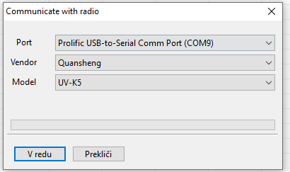

Kliknite »V redu« in pojavilo se bo novo okno z naslednjimi navodili:

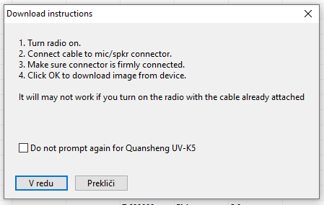Zdaj lahko vklopite QS, povežete programirni kabel s QS, prepričajte se, da je konektor do konca vtaknjen v postajo – včasih se namreč zatakne in je vsled tega slab stik na konektorju. Ko ste se prepričali, da je konektor dobro vtaknjen, kliknite »V redu« in CHIRP bo pričel z branjem trenutnih kanalov na QS. V kolikor je to tovarniško nova postaja, potem teh kanalov ne bo veliko in vam jih ni potrebno shraniti.

Zdaj pride na vrsto drugi korak: programiranje kanalov v QS. Za ta namen je dobro imeti že narejeno IMG datoteko, v kateri so že sprogramirani kanali S5 repetitorjev, Simplex VHF in UHF kanali ter še PMR kanali. Vse to se lepo vidi na sliki:

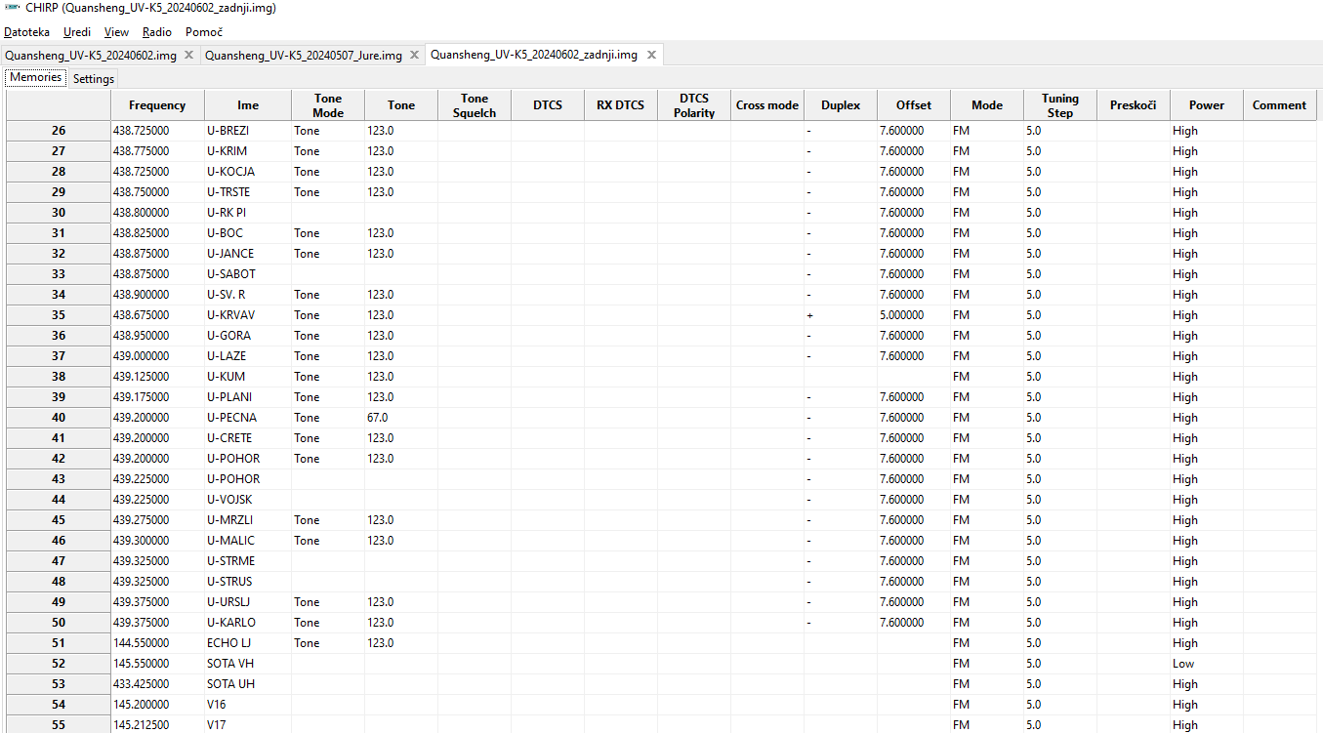

Tako, kot kaže slika, imam jaz sprogramiran svoj QS, seveda si ga lahko sprogramirate drugače. Važno je, da veste, kaj delate. Na primer: pri repetitorjih vnesemo sprejemno frekvenco, ki se nahaja v prvem stolpcu levo. Nato vnesete ime repetitorja. Žal je vnosno polje kratko, zato ne bodite presenečeni, če se ime repetitorja ne bo izpisalo v celoti. Nadalje sledi način dostopanja do repetitorja – ali repetitor zahteva subton ali ne. Nekateri ga še vedno ne zahjtevajo in v tem primeru tretji stolpec pustimo prazen. V kolikor repetitor zahteva uporabo subtona, 2x kliknemo na prazno okno v 3. stolpcu in iz padajočega menija izberemo »Tone«. N četrti vrstici podobno 2x kliknemo na prazno mesto in iz padajočega menija izberemo ustrezen subton. Ponavadi je to 123 ali 88 Hz. Nato na desni strani še izberemo razliko med oddajno in sprejemno frekvenco repetitorja. V stolpcu »Duplex« izberete predznak + ali – glede na to, kako repetitor odpiramo. V Sloveniji izberemo znak minus. V stolpcu »Offset« vnesemo razliko frekvence med oddajo in sprejemom, ki pri VHF repetitorjih znaša 600 kHz oziroma 7,6 MHz pri UHF repetitorjih. V naslednjem stolpcu izberemo način modulacije in korak 5 kHz. Nato v zadnjem stolpcu nastavimo še izhodno moč oddajnika.

Kot zapisano: najbolje je od kolega dobiti delujočo IMG datoteko, ki jo sprogramiramo v QS.

Programiranje kanalov QS preko CHIRP programa je prav tako enostavno, kot branje iz QS. Kliknemo Radio/Upload to radio. Odprlo se bo podobno okno, kot pri branju iz QS. In zopet se bo pojavilo okno, ki nas obvešča, da vklopimo QS, ga povežemo z USB programirnim kablom in kliknemo OK. Ko bo postopek končan, konektor izklopimo iz QS.

Zaključek

Tako, vaša Quansheng »igračka« je tako sprogramirana, bodisi z novim FW bodisi z novimi kanali – ali pa oboje. V vsakem primeru se boste morali navaditi na rokovanje s postajo s pomočjo menijev. Seveda to ni raketna znanost, je pa dobro, da poznate osnovne tipke na postaji. Vsa nadaljnja navodila so na voljo na povezavah na koncu članka.

Želim vam uspešno programiranje Quansheng postaje in seveda tudi uspešno uporabo. Ne pozabite, da bo Quansheng v bližini močnih oddajnikov oglušel in ne boste slišali nič. To je pač lastnost te postaje, saj nima vgrajenih vhodnih filtrov.

Seveda moram dodati obvezno opozorilo, da lahko spreminjanje radia krši različne zakone ali predpise v nekaterih državah. In da uredništvo in avtor ne sprejemata nobene odgovornosti v primeru, da s programiranjem QS le-tega nepopravljivo zaklenete postajo oziroma, da oddajate na tistem frekvenčnem področju, kjer ne smete.

Viri:

1: https://github.com/amnemonic/Quansheng_UV-K5_Firmware

2: https://github.com/sq5bpf/k5prog

3: https://whosmatt.github.io/uvmod/

4: https://simonthewizard.com/2024/05/12/quansheng-uv-k5-ijv-mod-goes-v3-16-firmware-here/

5: https://chirpmyradio.com/projects/chirp/wiki/Home